Ольга Колесникова
Книга - 1
Заголовок :
Экосистема и инфраструктура умного объекта недвижимости. Книга 1 .
Подзаголовок :
Трансформация экосистемы и инфраструктуры умного объекта недвижимости в развитую надсистему с подсистемами .
Ключевые слова :
Экосистема умного объекта недвижимости ; Инфраструктура умного объекта недвижимости ; Трансформация ; Развитая комбинированная надсистема ; ТРИЗ ; АРИЗ ; Алгоритмы развития инновационного процесса ; Принципы достижения идеального конечного результата ; Системный подход к инновационному процессу ; комплекты мебели с эффектом релаксации в экосистеме умного объекта недвижимости ;

Аннотация .

Инновационная трансформация характеристик экосистемы и инфраструктуры умного объекта недвижимости в развитую комбинированную надсистему с взаимосвязанными подсистемами он – лайн контроля в режиме реального времени модулей энергообеспечения и водоподготовки;
Надсистема включает в себя предварительный анализ долгосрочных прогнозов развития данной области техники , использование результатов анализа для формирования процесса интеграции 44 коммерческих системных критериев оценки умного объекта недвижимости с системами 40 + 10 критериев и способов получения идеального конечного результата по квалификации Теории и Алгоритма решения изобретательских задач ;
Специфика дизайна и логистики строительства экосистемы умного объекта или комплекса недвижимости и его инновационных компонентов экосистемы как автономной надсистемы и входящих автономных инновационных подсистем инфраструктуры , обеспечивающих его максимальную экономическую эффективность и экологическую чистоту процессов строительства и эксплуатации , при максимальной экономии энергии и других ресурсов .

Содержание :

Вступление ; Роль ТРИЗ и АРИЗ в рамках трансформации экосистемы и инфраструктуры умного объекта недвижимости , - Стр.2 .
Описание первых 10 принципов достижения идеального конечного результата , - Стр.13 .
Системный подход , методология и определения системного подхода применительно к умному объекту недвижимости , - Стр.32 .
Список 1 использованной литературы , патентов и лицензионных материалов , - Стр.38 .
Список 2 использованной литературы , патентов и лицензионных материалов , - Стр.43 .

Вступление :

Возникновение во многих отраслях инновационной и коммерческой деятельности понятий и определений , связанных с умными технологиями , умными комплексными техническими решениями , умными системами управления и контроля , умными материалами и умными композитами привело к тому , что прямая изобретательская деятельность пришла к необходимости для соответствия тем задачам и условиям , которые поставили новые реальности , пересмотреть основные закономерности формирования новых оригинальных и в значительной степени – интегративных технических решений , положенных в основу будущих изобретений ;

Существующие уже более 80 лет и мало изменившиеся положения Теории решения изобретательских задач и Алгоритма решения изобретательских задач имеют также необходимость кардинальных изменений и модификаций , - с одной стороны связанных с возникновением и развитием во всех сферах технического творчества умных решений и с другой стороны необходимостью доказательства неочевидности этих же решений , для признания их изобретениями ;

Всемерное внедрение в инновационные технические решения элементов искусственного интеллекта и искусственных нейронных сетей и в этих рамках внедрение в надсистемах контроля и управления элементов бесконтактного контроля и измерений на базе принципов электромагнитной резонансной спектроскопии также для полного соответствия и для сохранения возможности применять , по крайней мере в мозговом штурме стартапов , Теорию и Алгоритм решения изобретательских задач заставляют провести модификацию их положений , и в первую очередь модификацию 40 способов и принципов достижения идеального конечного результата.
ТРИЗ задумывалась "как точная наука". Какое то время все её законы и методы в принципе соответствовали уровню развития и возможностей техники и технологии;

Что же в настоящее время в действительности представляет собой ТРИЗ? Как повлияли на его интеграционные возможности современные высокие технологии и процессорная техника?
Это не все вопросы , которые необходимо прояснить ; Как важный факт надо отметить повсеместное явление поиска в биологических объектах аналогов будущих изобретений , например и особенно на базе биологических -механических исследований ; Как это сочетается с законами , методами и приёмами ТРИЗ ?
В настоящее время большинство интересных и эффективных изобретений возникает на базе открытий каких-то элементов живой природы, которые вдохновляют изобретателей на новые и новые технические решения, решающие необычные задачи при помощи необычных методов и приёмов ;

При анализе и прогнозировании с применением методики и аналитических приёмов ТРИЗ , при технолого-диалектическом синтезе это обнаруженное явление может дать реальные выходы на эффективное применение в инновационных процессах и особенно в процессах биотехнологии и генной инженерии ;
Несомненным достоинством ТРИЗ и стало то, что в ней была предпринята попытка использовать для решения изобретательских задач диалектические подходы, связанные с выявлением и разрешением противоречий. С этой целью в ТРИЗ был разработан специальный алгоритм (АРИЗ), представляющий собой последовательность логических процедур, направленных на представление решаемой изобретательской задачи в виде противоречий и ряд рекомендаций для их разрешения. Кроме того, в книгах по ТРИЗ приводилось большое число интересных примеров и задач, которые сами по себе имели большую познавательную ценность.
Конечно в настоящее время , опять же в значительной степени благодаря использованию элементов искусственного интеллекта и искусственных нейронных сетей процесс селекции решений и процессы принятия решений происходят на порядок быстрее и этот фактор заставляет существенно ускорять принятие смежных решений;
Скорость принятия решений также не оставляет времени и возможностей для квалификационной оценки правильности и достаточности решений по отработанной классической схеме , требуются специальные алгоритмы в которых учтены те новые и неочевидные решения , в совокупности обеспечивающие наиболее комплектные и быстрые реакции на ошибки в развитии инновационных проектов , особенно связанных и базирующихся на изобретениях , соответствующих сегодняшнему моменту;

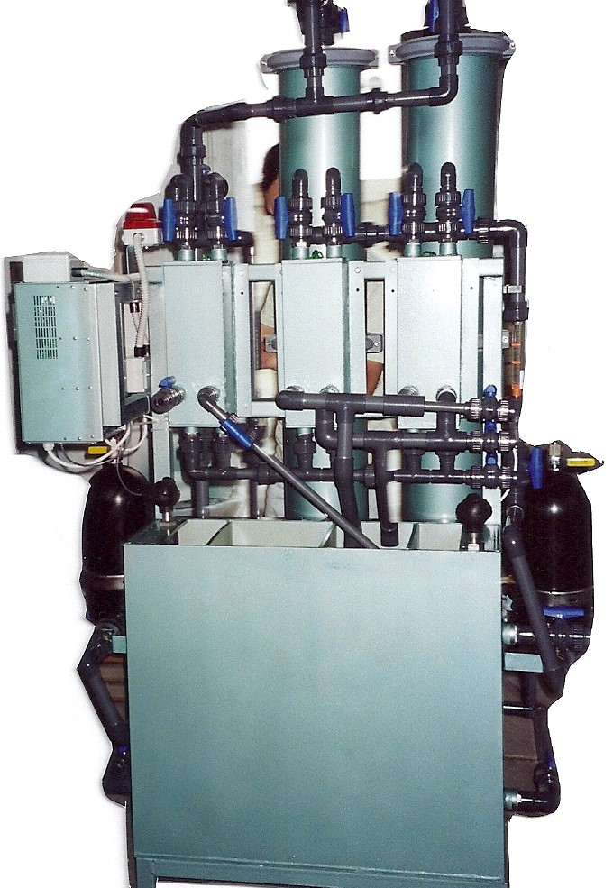
Рисунок 1.
На рисунке представлена часть инфраструктуры и экосистемы умного объекта недвижимости предназначенная для регенерации воды , использованной в инфраструктурных компонентах умного объекта недвижимости ; В представленной части интегрированы ванны седиментации , механические фильтры , колонны ионной и обменной обработки , электрохимические реакторы , специальные источники питания , управляемые процессорами с элементами искусственного интеллекта и искусственных нейронных сетей ;Контроль системы регулируется по специальным алгоритмам ;
Вот эти алгоритмы , расположенные последовательно по ходу инновационного процесса.

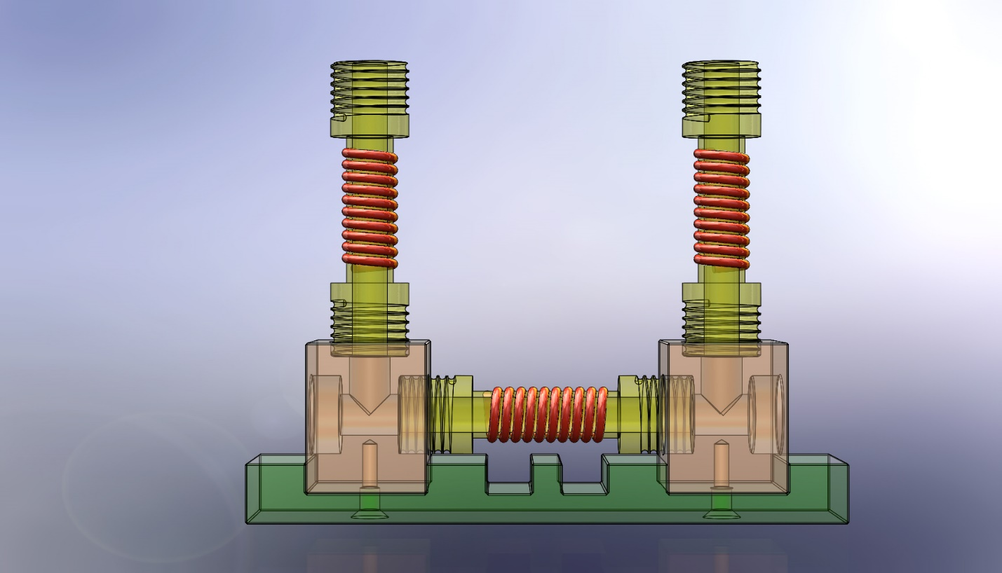

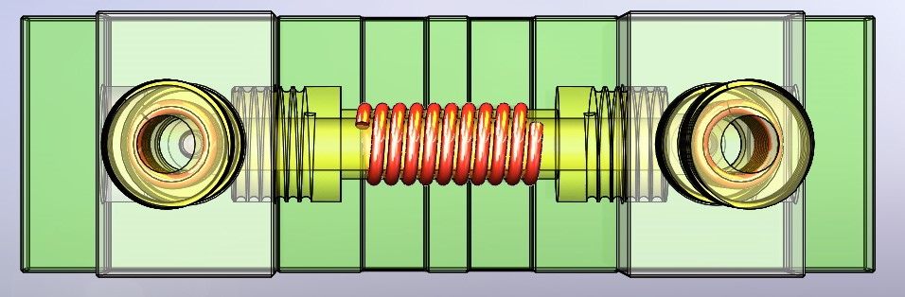
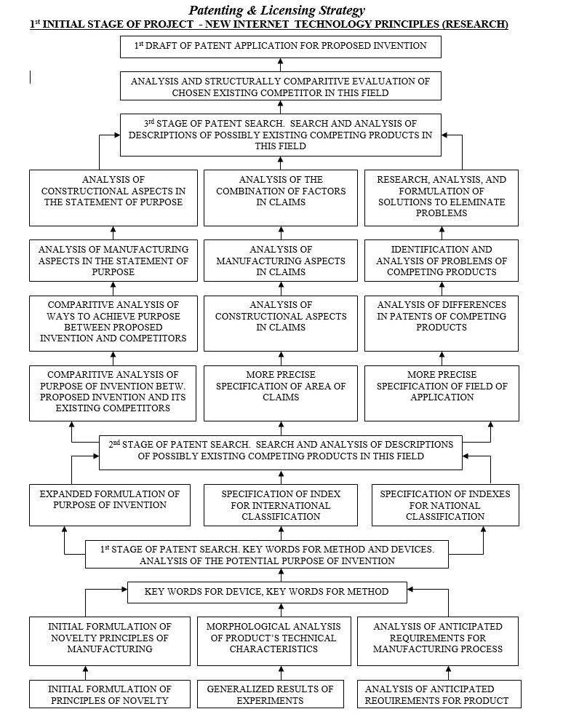
Этот алгоритм прослеживает начальную фазу инновационного проекта , например по цифровым технологиям с искусственным интеллектом ;
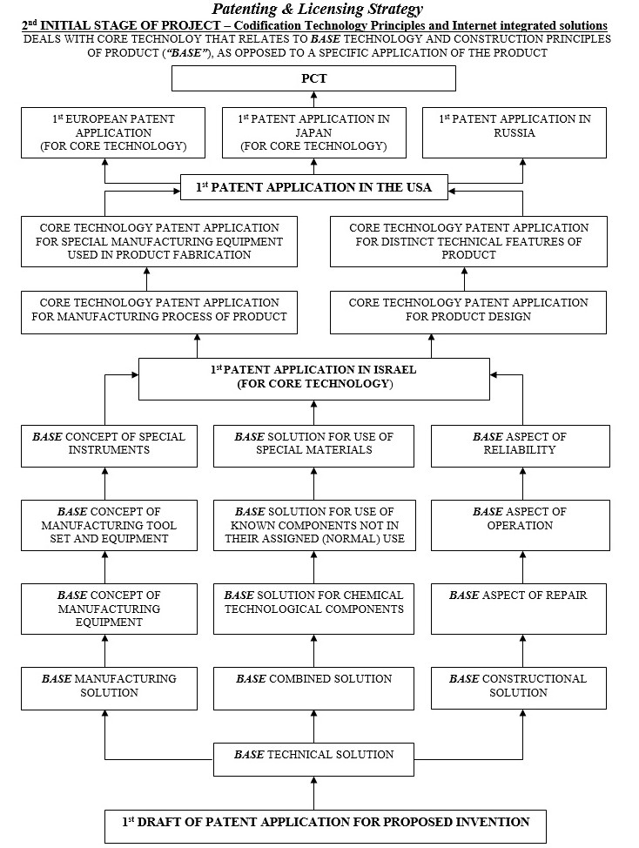
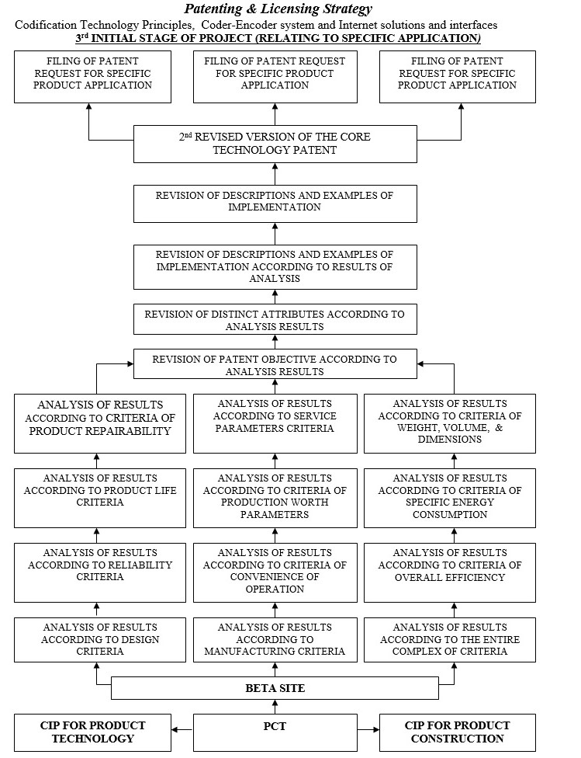
Алгоритмы отслеживают все типичные стадии и этапы развития проекта ;
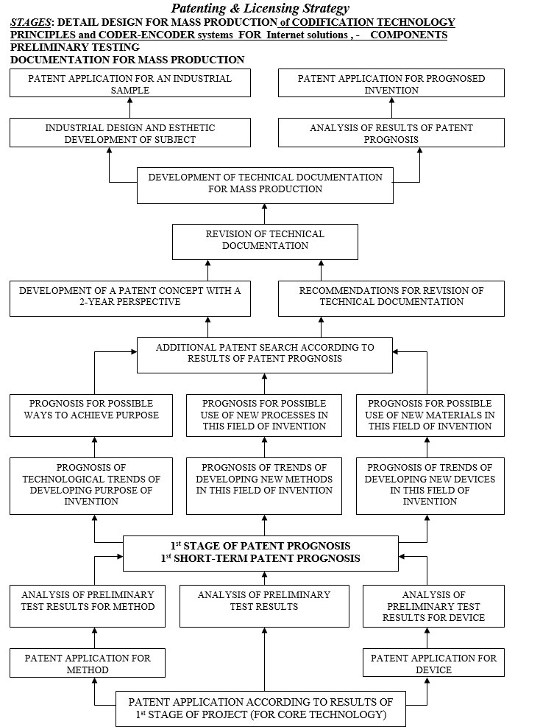
Постепенно алгоритм отслеживает переход к завершающей фазе проекта ;
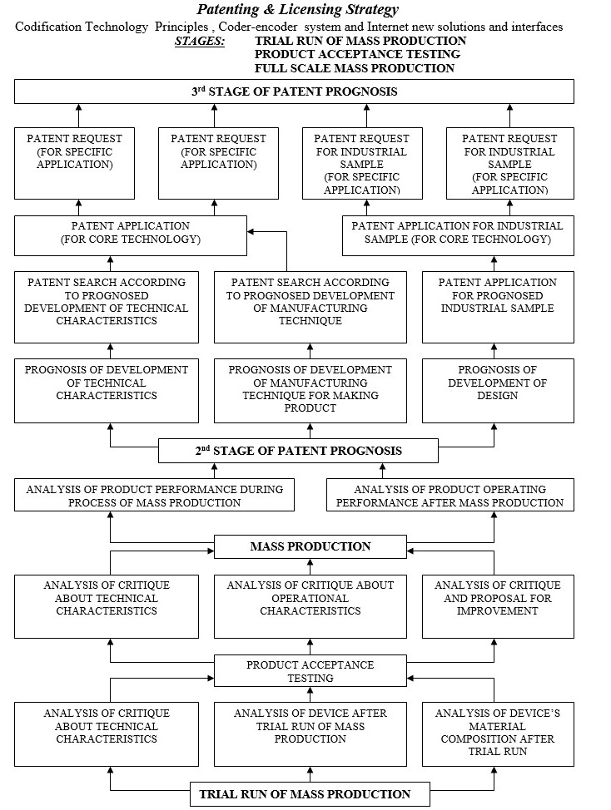
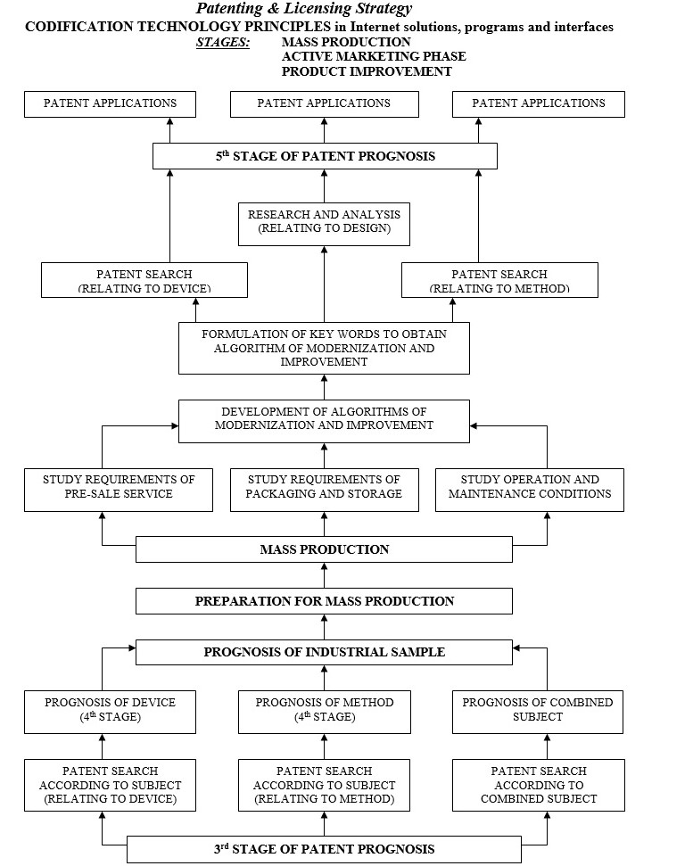
Показанные 6 алгоритмов позволяют вести контроль за ходом развития инновационного проекта , в том числе и применяющего элементы искусственного интеллекта и искусственных нейронных сетей ;
Но зная сегодняшнее состояние дел уместным становится вопрос , - а если противоречия в его классическом понимании не существует , тогда как преодолевать не существующие противоречия ? Как развивать инновационные технологии используя приёмы и методы ТРИЗ и одновременно используя новые позитивные и эффективные приёмы ?
Однако и без этого Теория решения изобретательских задач имела и ряд существенных изъянов, которые, очевидно, и привели к застою в ее развитии после смерти автора, а также к существенным сложностям в практическом ее применении.
В чем же заключались эти изъяны.
В ТРИЗ была предпринята попытка сформулировать законы развития технических систем, которые должны были лечь в основу ТРИЗ и в основу общей методологии решения задач. Однако большинство из сформулированных законов таковыми не являются. Их скорее следовало бы назвать закономерностями развития техники, причем далеко не полными. По этой причине стройной методологии решения задач, основанной на законах развития так и не появилось. А сформулированные законы в основном использовались в качестве методических обоснований к приводимым примерам изобретений. Совершенно исключались факторы коммерческой целесообразности и не принималось во внимание именно их влияние на приёмы использования постоянно модифицирующихся законов развития технических систем для такой модернизации , оптимизации и модификации объекта , которая может эволюционно превратить изобретение в востребованный инновационный продукт.
Возникшие в последнее время патентные споры между крупнейшими технологическими компаниями мира, показывают и доказывают , что законы развития технических систем сформулированные в ТРИЗ не могут отразить всего многообразия задач, функций и признаков современного многофункционального объекта и с учётом всех новых возникших и продолжающих возникать факторов, характеризующих инновационный объект , необходимо заново сформулировать эти законы связав их с законами развития коммерческих структур и коммерциализации инновационных идей.
Диалектический подход (анализ противоречий), заложенный в основной инструмент решения задач, которым являлся АРИЗ, был искажен введением новых понятий (техническое и физическое противоречие). Эти новые понятия искажали суть диалектического противоречия, сформулированного в диалектической логике, что приводило к трудностям в выявлении противоречия при попытках решения с помощью АРИЗ реальных изобретательских задач. На этом следовало бы отдельно сконцентрировать внимание , - а что можно считать реальной изобретательской задачей ? Как правильная или ошибочная формулировка изобретательской задачи может повлиять на коммерциализацию возникшего изобретения ? А можно ли вообще надёжно защитить возникшее техническое решение от несанкционированного копирования ? Поиск ответов на все эти и множество других вопросов становятся сегодня основной частью диалектики создания стратегии патентования и лицензирования изобретений ;
Усовершенствование АРИЗ (создание новых модификаций от АРИЗ-77 до АРИЗ-85В) шло не по пути устранения допущенных неточностей в процедурах выявлении противоречия, а по пути усложнения алгоритма. В результате последняя официальная модификация алгоритма АРИЗ-85В превратилась в чрезвычайно громоздкую и мало пригодную для практического использования конструкцию.
- В ТРИЗ так и не были найдены четкие механизмы перехода от сформулированного противоречия к его практическому разрешению. Это создавало серьезные сложности в решении реальных задач с помощью АРИЗ.
- ТРИЗ декларировала отказ от методологии активизации перебора вариантов, однако основная часть так называемых инструментов ТРИЗ представляли собой именно такие методы (метод маленьких человечков, оператор РВС, вещественно полевой анализ).
- Вещественно полевой анализ представлялся в ТРИЗ научным подходом, в основе которого заложен анализ закономерностей структурного развития технических объектов. Однако допущение использования в вещественных полях несуществующих физических полей, а также возможность неоднозначной трактовки вещественно полевых конструкций и правил их преобразования скорее позволяют отнести вещественно полевой анализ к методам активизации перебора вариантов, но никак ни к научному анализу.
- Наиболее близким к идее формализации процедуры решения изобретательских задач было создание в ТРИЗ таблицы и приемов разрешения технических противоречий. Этот подход был основан на статистическом анализе существующих на то время описаний изобретений. Однако, несмотря на имеющиеся перспективы, он не получил в ТРИЗ дальнейшего развития, и по причине ряда имевшихся недостатков и морального устаревания статистических выводов утратил свою актуальность для практического использования.

- Существует распространенная иллюзия о возможности внедрения ТРИЗ в реальное производство. По своей сути ТРИЗ является индивидуальным методом решения задач, применение которого является личным выбором для человека. По этой причине сделать ТРИЗ частью того или иного производственного процесса невозможно. В лучшем случае предприятие может организовать обучение ТРИЗ своих сотрудников с целью повышения их творческих возможностей.
В период своего активного развития (80-е годы прошлого столетия) указанные недостатки и ошибки успешно компенсировались энтузиазмом приверженцев ТРИЗ. Тем не менее, существующие изъяны ТРИЗ и уход из ТРИЗ в результате кризиса производства ее основных разработчиков, способных видеть эти недостатки, привели к застою в развитии теории. В этом на наш взгляд основная причина того, что за последние десятилетие в ТРИЗ не появилось ничего нового достойного серьезного внимания.

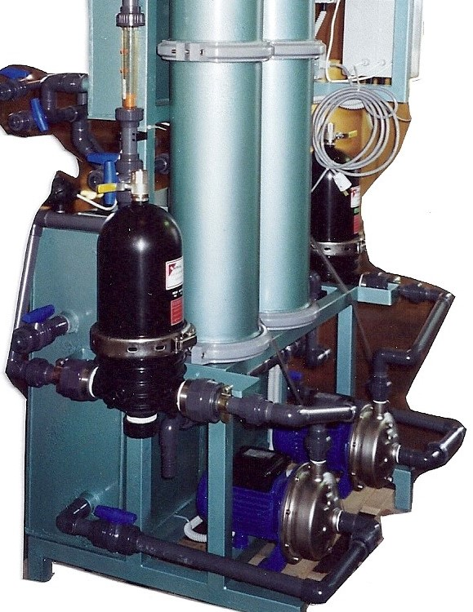
Рисунок 2.
На рисунке представлена система на Рисунке 1 со стороны колонн и фильтров ;
Переходим к анализу 40 принципов достижения идеального конечного результата :
- Принцип дробления
  - разделить объект на независимые части;
  - выполнить объект разборным ;
  - увеличить степень дробления объекта ;
Критерий независимости частей , на которые рекомендуется разделить объект в современных машинах и аппаратах выполнить практически не возможно ;

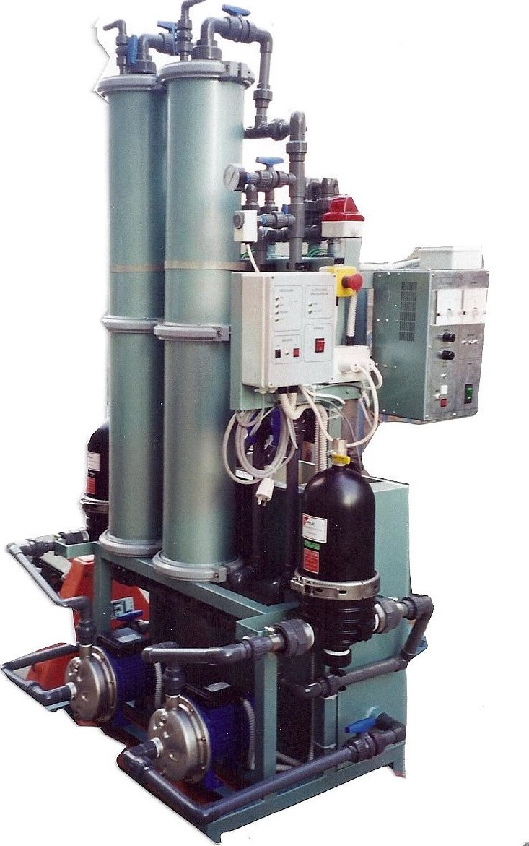
Рисунок 3.
На рисунке представлена система на Рисунке 1 со стороны систем управления ;
Современные машины и аппараты , особенно надсистемы содержащие в подсистемах управления и контроля элементы искусственного интеллекта и искусственные нейронные сети имеют другие технические характеристики , которые формируют в комплексе для всей надсистемы признаки – умной надсистемы с всеми связями между подсистемами , определяющими – умные связи и умные программные механизмы взаимодействия между подсистемами ;
Если принять во внимание тот факт , что современные инновационные объекты чаще всего представляют собой интегративное сочетание аппарата , системы, программы и метода, становится однозначно понятным , что все части или компоненты объекта в той или иной степени завязаны на эти элементы ;
Если следовать этой логике , то получается , что при необходимости добиться полной автономности и независимости частей объекта , необходимо наделить каждую часть соответствием указанным , - аппарату, системе, программе и методу, что , учитывая требование патентного законодательства о неделимости объекта изобретения, и зная дизайнерский принцип о бессмысленности повторения всех конструктивных , программных , технологических и алгоритмических признаков , выделенных в процессе разделения объекта на части , в каждой из частей , делает этот приём не столько полезным , сколько вредным ;
Методы современного инновационного дизайна , - это полномасштабная вертикальная и горизонтальная интеграция и принцип функционального дробления скорее всего должен превратиться в принцип комплексного подбора автономных функциональных компонентов объекта для горизонтальной и вертикальной компоновочной интеграции ;
Так как в современном инновационном процессе чистого изобретательства не существует , то , по крайней мере , одним из элементов интеграции должен явиться принцип коммерческой целесообразности для горизонтальной интеграции и принцип внедренческой универсальности в различных технологических категориях , не всегда на первый взгляд логически связанных между собой , - для вертикальной интеграции и для привязки программных особенностей входящих подсистем к общей концепции управления и контроля ;
Теория и алгоритм решения изобретательских задач создавались во время и в ситуации , когда, во всяком случае, в Советской экономической системе не существовало производства универсальных стандартизованных конструкционных и технологических компонентов ;
Это определяет принципиальную разницу между современным машинным проектированием и дизайном и существовавшими во время создания Теории и алгоритма решения изобретательских задач методиками и критериями проектирования ;
Появление в последнее время всевозможных умных технологий , умных изделий , умных производств и их вариантов создало определённые характеристики , которые в целом известны и представляют основные характеристики инновационных объектов даже до того , когда эти объекты становятся предметом исследований и разработки ;
Также , в сегодняшних условиях , с учётом создания независимых модулей и устройств для бесконтактного контроля и бесконтактных скоростных измерений на базе принципов электромагнитной резонансной спектроскопии , для разделения объекта на независимые части в дополнение необходимо учитывать ширину и глубину охвата техникой спектроскопии смежных элементов надсистемы требующих контроля в режиме реального времени ;
Ситуация в корне меняется если рассматривать этот принцип с точки зрения концепции инфраструктуры умного дома или умного объекта недвижимости ;
Для рассмотрения прежде всего необходимо взять часть инфраструктуры умного объекта недвижимости относящуюся к обеспечению объекта недвижимости водой ;
Начнём рассмотрение с важнейшей входящей системы обеспечивающей в современных условиях надёжную регенерацию воды после её использования в экосистеме умного объекта недвижимости , - с комплекса электрохимической обработки воды ;
Качество и надёжность обработки в первую очередь определяет и в принципе обеспечивает электрохимический реактор ;
В электрохимических ячейках , входящих в электрохимический реактор электроды необходимо через определённый период времени менять , что в свою очередь требует предусматривать это в графиках технического обслуживания ;
Во время проведения технического обслуживания модуль или система должны быть отключены , что в свою очередь требует остановки оборудования ;
Для получения возможности производить замену электродов без остановки оборудования именно и следует применить принцип дробления ;
Это выражается в создании конструкции в которой имеется несколько параллельных электрохимических реакторов , работающих по эквивалентной схеме независимо друг от друга ;
В этом случае при проведении технического обслуживания на одном реакторе , остальные продолжают работать , что обеспечивает непрерывную работу всего модуля , безусловно под чётким контролем и под управлением модифицированных процессорных систем ;
В обычной конструкции электрохимического реактора имеется несколько встроенных параллельных электрохимических ячеек :

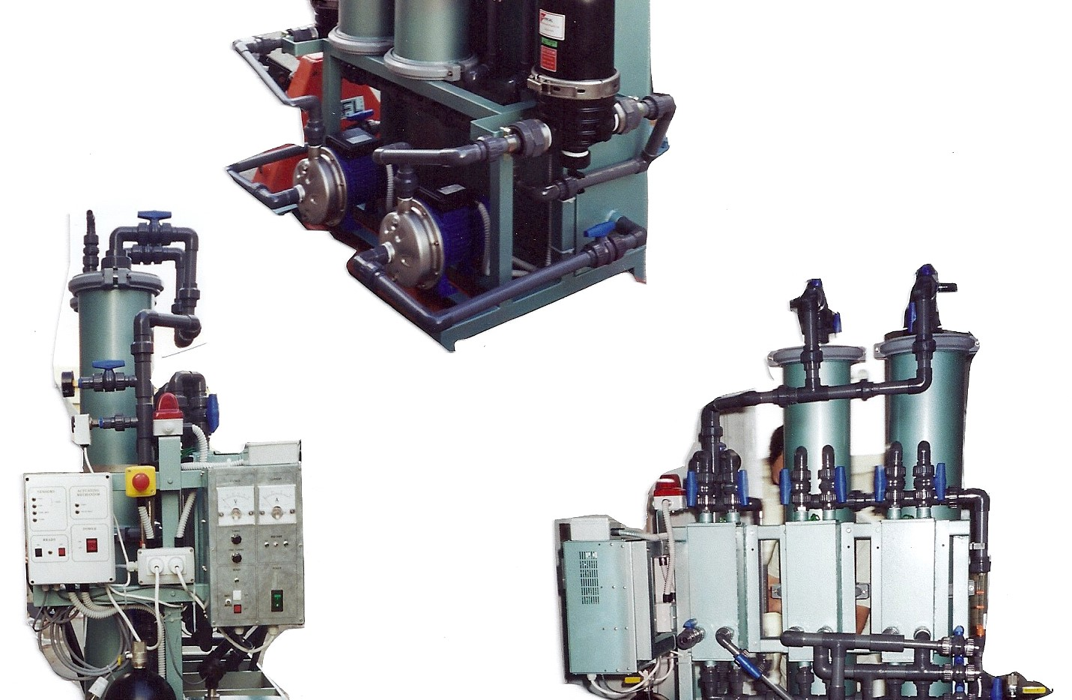
Рисунок 4.
На рисунке представлена конструкция модуля для регенерации воды в которой имеется 3 независимых одинаковых электрохимических реактора спроектированные таким образом , что полная мощность двух равна по мощности и производительности средней мощности и производительности всего модуля ;
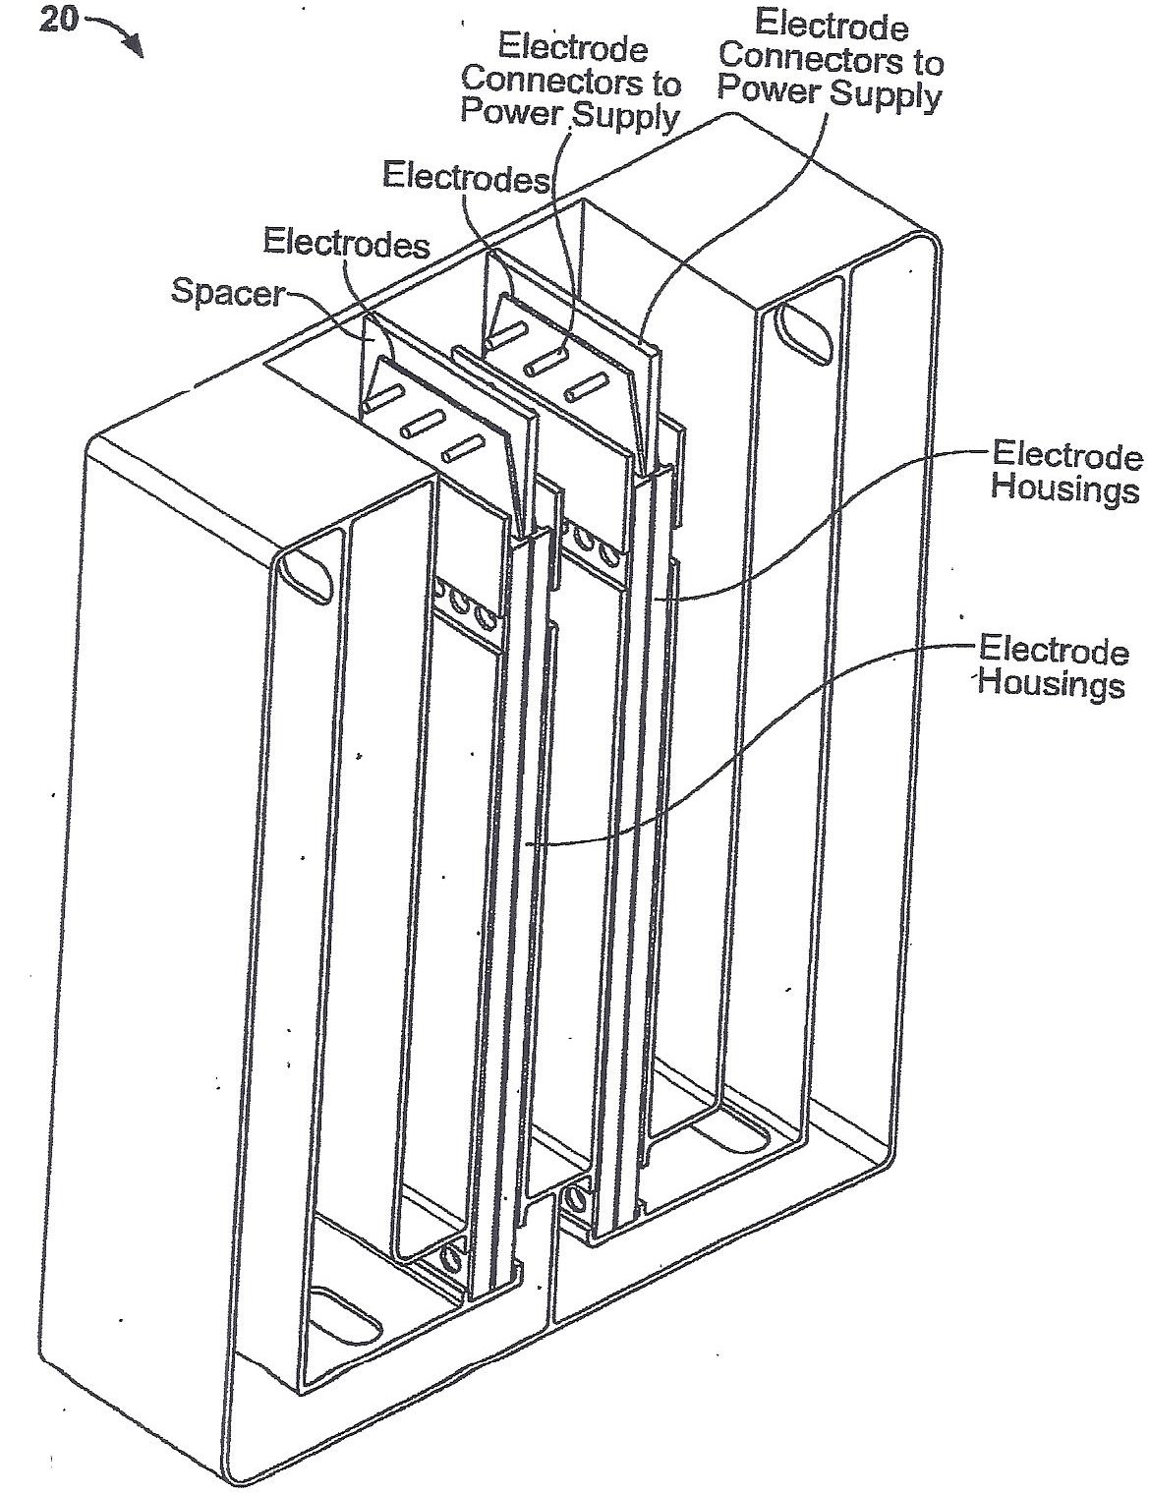
Рисунок 5.
На рисунке представлен дизайн электрохимического реактора в котором имеется две электрохимических ячейки работающие параллельно и требующие при замене электродов полной остановки ;
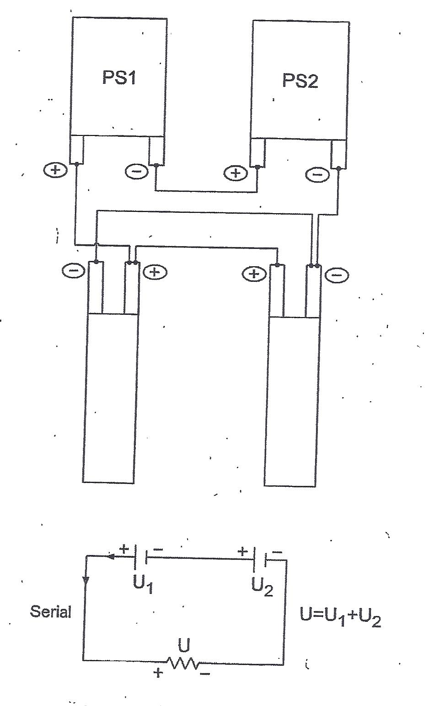
Рисунок 5-1.
На рисунке представлена инновационная схема подключения электрохимических ячеек в электрохимическом реакторе ;
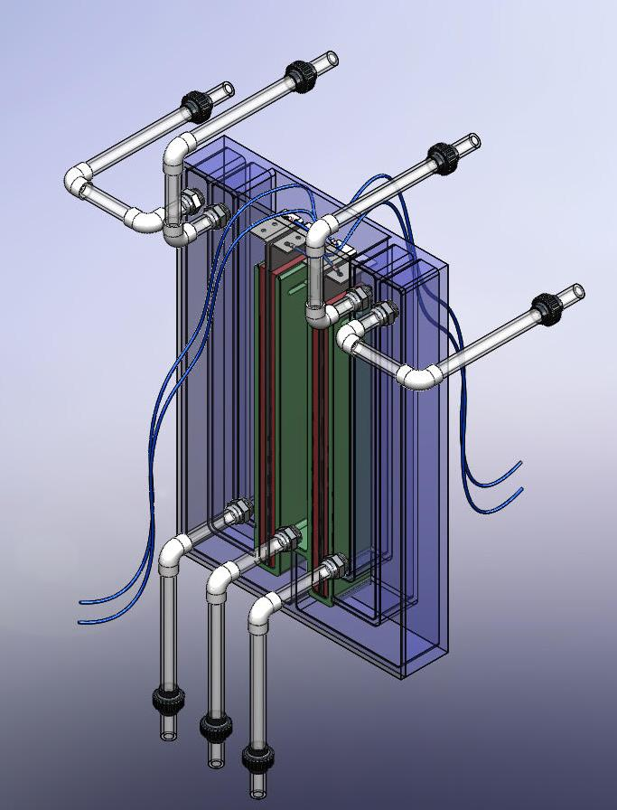
Рисунок 5 – 2 , - модель электрохимического реактора на рисунке 5 ;
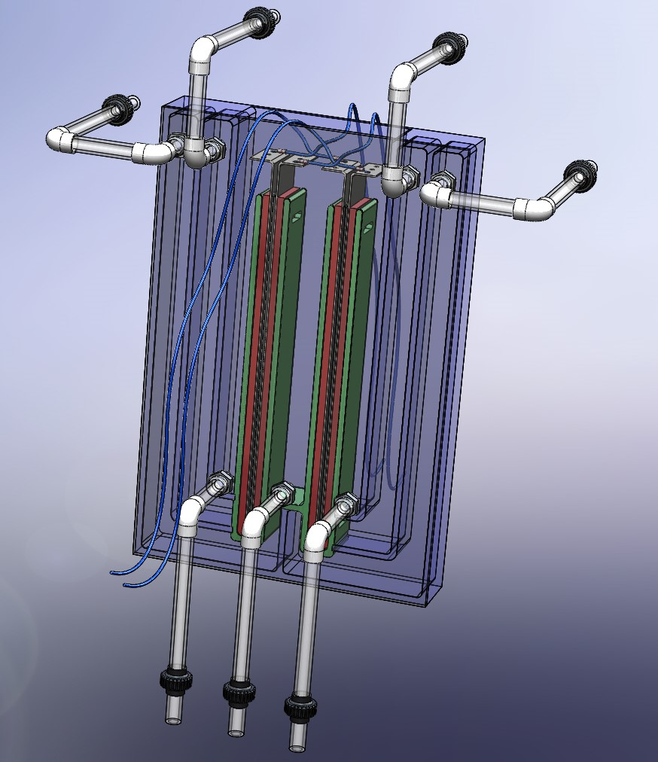
Рисунки 5-3; 5-4 ; 5-5 ; 5-6 ; 5-7 - варианты моделей электрохимического реактора с двумя электрохимическими ячейками ;

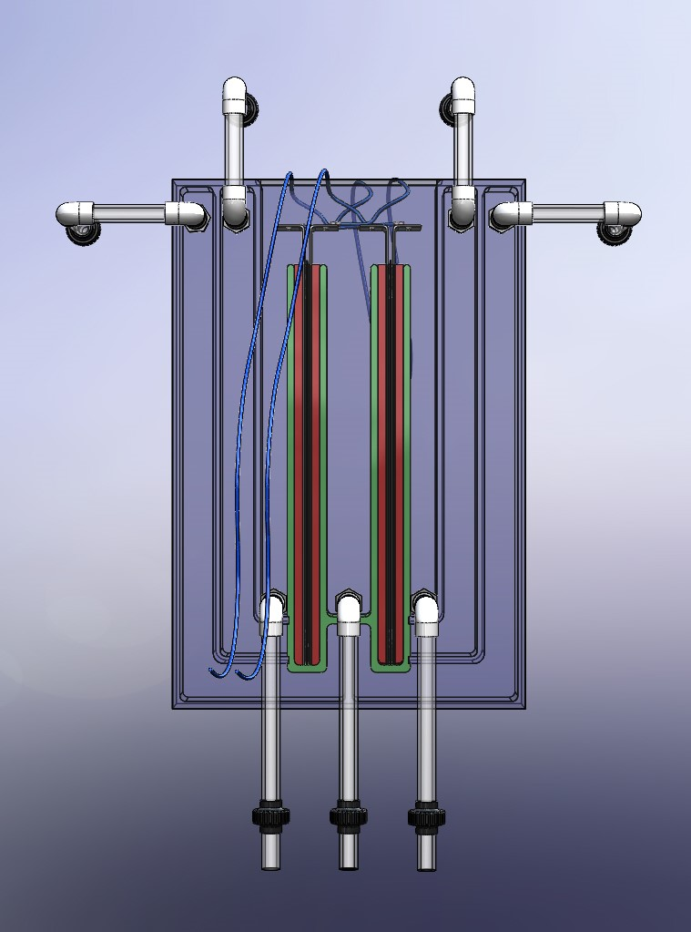
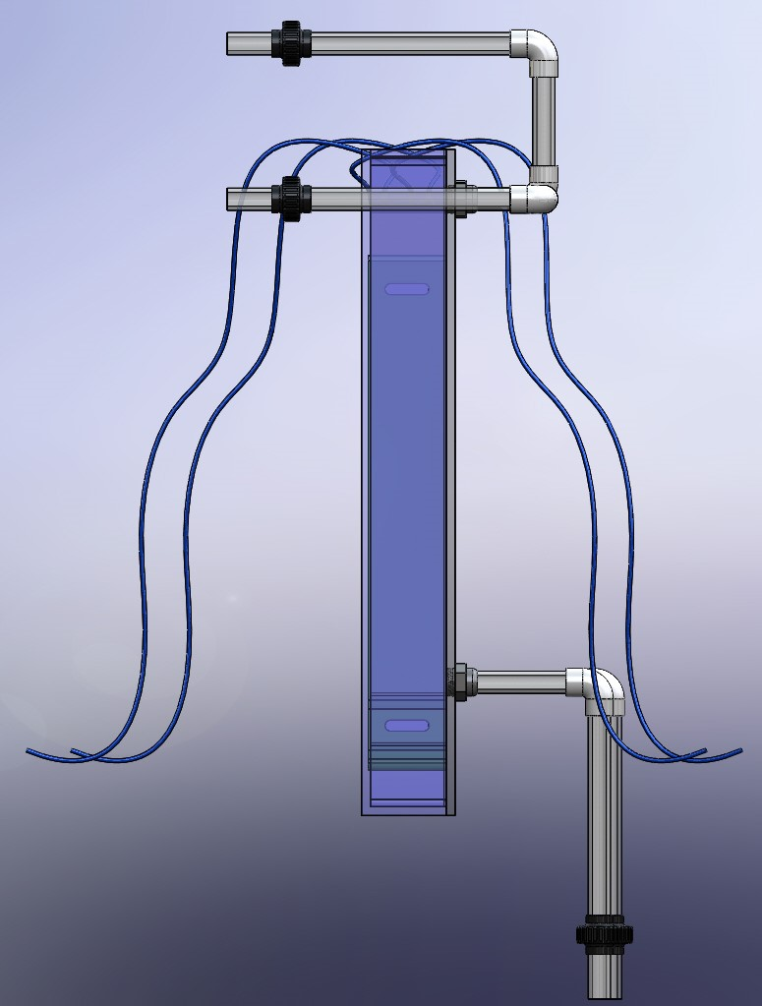
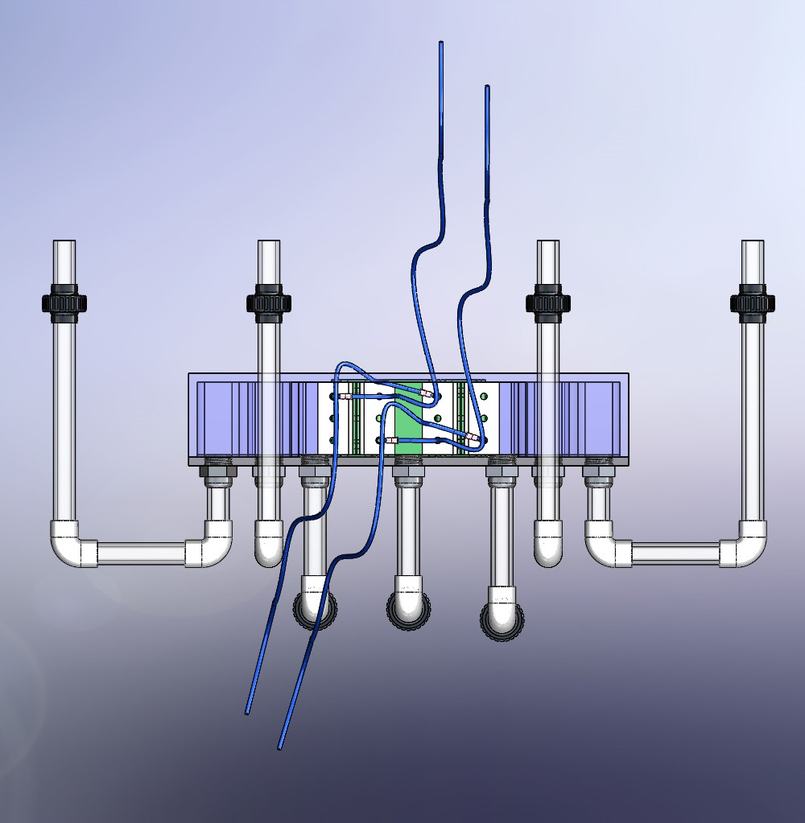

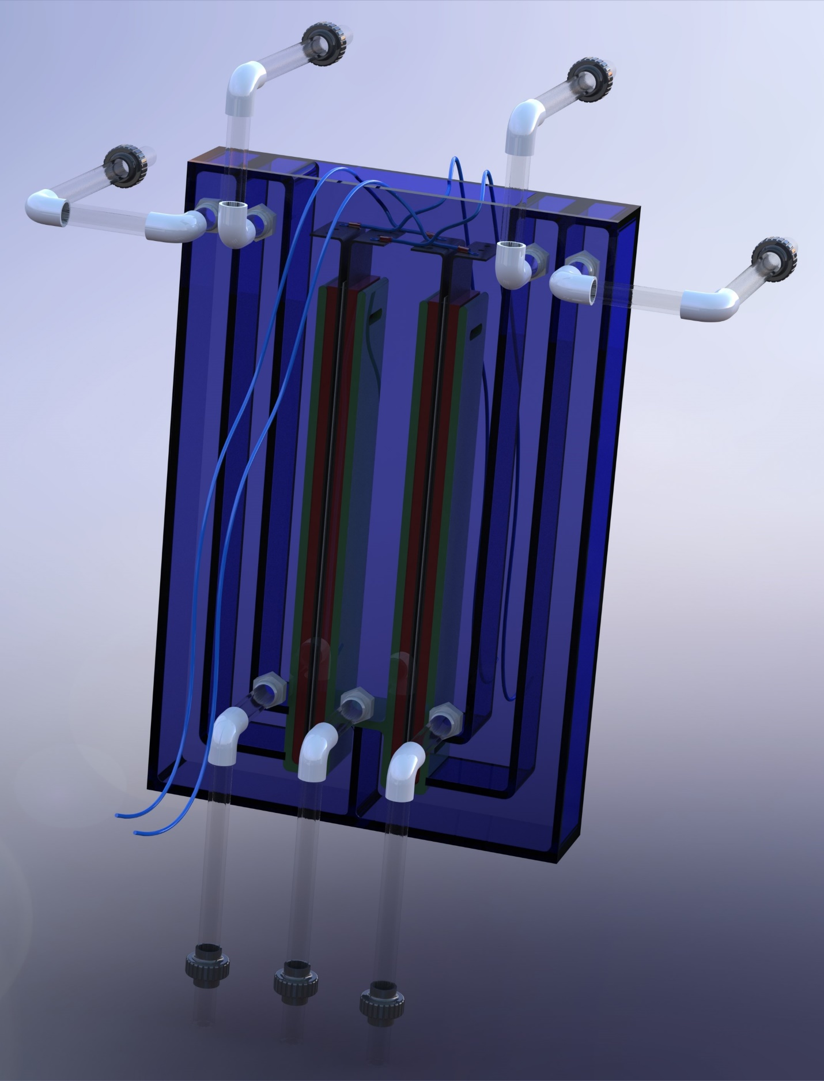

Исходя из принципа дробления рассмотрим примеры с увеличением степени дробления объекта
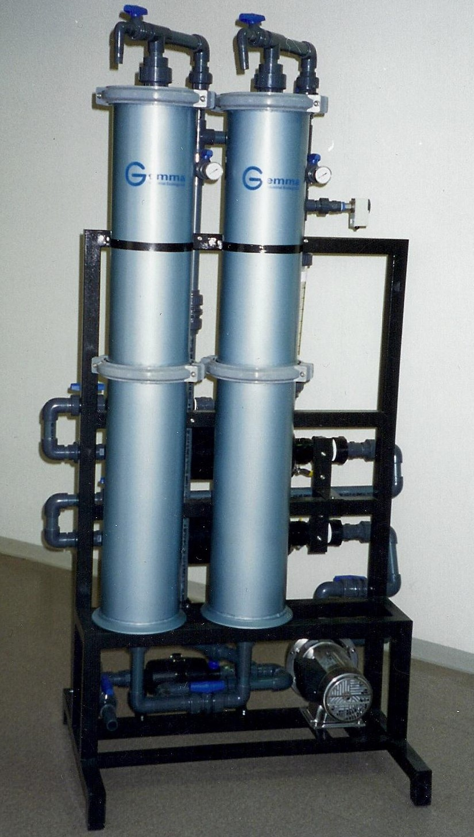
Рисунок 6.
Установка для регенерации воды с ионами тяжёлых металлов ;
На рисунке 6 представлена система колонн для очистки воды при помощи ионной обменной обработки ;
Как видно из рисунка каждая колонна состоит из двух секций ; Каждая секция представляет собой автономную колонну , то есть в соответствии с принципом увеличения степени дробления в установке - степень дробления увеличена в два раза ;
Конструкция колонн разработана таким образом , что каждая секция выполняет функции колонны для ионной и обменной обработки ;
Учитывая специфику ионной и обменной обработки видно , что функции каждой колонны , благодаря применению принципа увеличения степени дробления существенно расширены ;
Это позволяет , например , комбинировать в каждой колонне ионные обменные смолы таким образом , что для каждого вида ионов тяжёлых металлов можно применять свой определённый вид смолы и потом утилизацию отработанных колонн можно проводить селективно ;
Но самое главное , такая концепция позволяет в одно и то же время применять как синтетические смолы – так и натуральные материалы , такие как цеолиты ;
Как показали многочисленные испытания такая система позволяет значительно повысить эффективность модулей для регенерации воды и существенно увеличить процент регенерированной воды , применяющейся в инфраструктуре и экосистеме умного объекта недвижимости для рециркуляции и многократного повторного использования в рамках обеспечения полного соответствия требованиям и нормам экологических и медицинских стандартов ;
Особое значение для экологии имеет тот факт , что использование цеолитов, - как натуральных алюмосиликатов существенно снижает стоимость замены отработанного материала и кроме того не является токсичным , особенно после утилизации ;
Также применение цеолита позволяет существенно усовершенствовать конструкцию колонн и секций колонн , для более удобного обслуживания и для поиска новых вариантов экономической эффективности во многих сферах инновационной деятельности , особенно в сочетании с электрохимической обработкой в модифицированных электрохимических реакторах и их инновационных эквивалентах ;

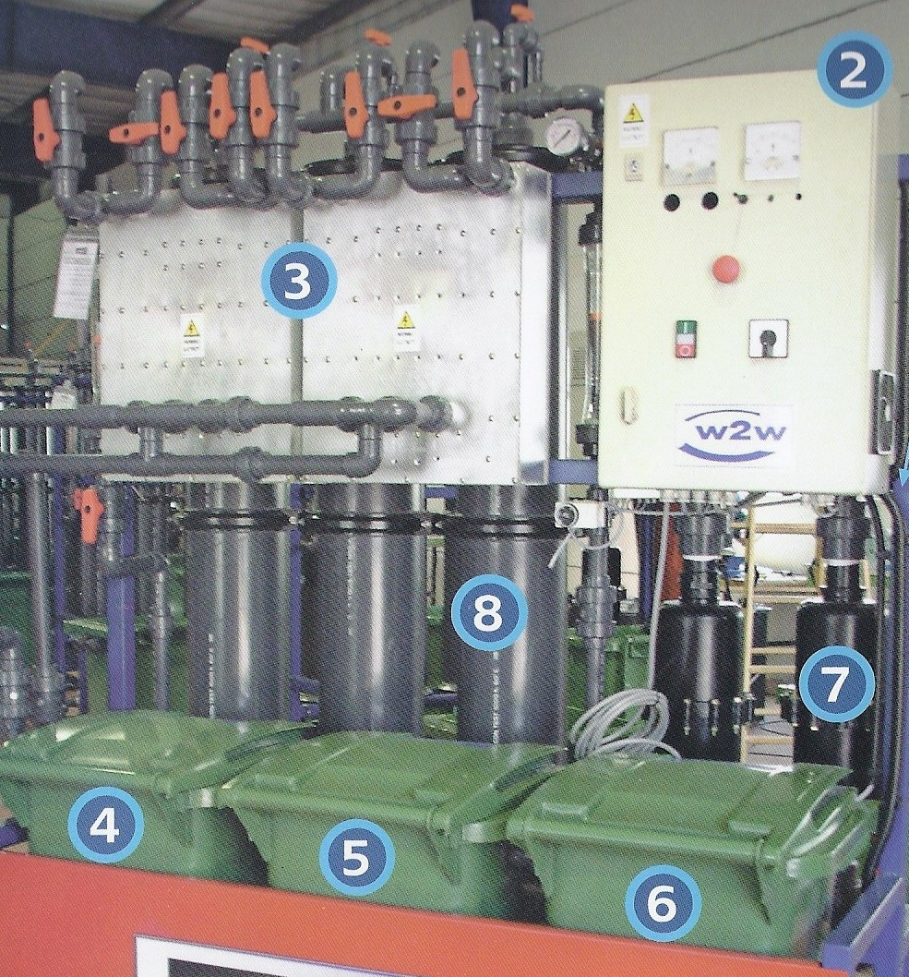
Рисунок 7.
На рисунке 7 представлена установка для регенерации технологической воды в которой увеличение степени дробления достигнуто за счёт разделения ванны седиментации на три эквивалентные части ;
Цифрами на рисунке обозначены :
2 – источник питания ;
3 – электрохимические реакторы ;
4, 5 , 6 , - части ванны седиментации ;
7 , - автоматические механические фильтры ;
Выполнение корпуса ванны седиментации в соответствии с принципом увеличения степени дробления объекта позволяет получить целый ряд преимуществ по сравнению с обычной конструкцией и структурой электрохимического реактора ; Особенно это важно при учёте всей совокупности принципов и условий которые появились благодаря внедрению комплексных систем умных технологий в рамках экосистем умного объекта недвижимости или умного производственного помещения ;
С ваннами седиментации , выполненными по вышеуказанной схеме появляется новые дополнительные эксплуатационные преимущества ;
Изготовление корпуса ванн из стандартных контейнеров для мусора позволяет утилизировать частицы , оставшиеся после седиментации вместе с контейнерами , что кроме резкого сокращения затрат на очистку ванн седиментации , также позволяет резко снизить затраты времени и исключить проблемы , связанные с возможными остановками модуля на время очистки ;
Обычные пластиковые корпуса ванн седиментации после определённого количества ( и совсем небольшого )операций по очистке приходят в негодность и требуют замены ;
Так что в совокупности – принцип дробления , при его комплексной реализации , в условиях умного объекта недвижимости может приносить существенный дополнительный эффект ;
- Принцип вынесения ;
  - отделить от объекта "мешающую" часть ("мешающее" свойство);
  - выделить единственно нужную часть (нужное свойство).
Для решения задач такого рода в современных условиях необходим анализ полезности и эффективности частей и компонентов , для выявления частей и компонентов мешающих реализации основного рабочего процесса рассматриваемой надсистемы и в рамках этой надсистемы характер взаимодействия входящих подсистем ;
Для такого анализа в сложившихся сегодня условиях и с учётом возникших в сегодняшних условиях возможностей необходимо сформировать модель действий с применением элементов искусственного интеллекта и искусственных нейронных сетей , а также для выполнения всех контрольных и измерительных операций целесообразно применить принципы и устройства на базе и в соответствии с принципами электромагнитной резонансной спектроскопии ;
Для выделения входящих подсистем и их степени полезности для рабочего цикла надсистем , а также для идентификации из всех подсистем единственной нужной и наиболее эффективной подсистемы в сегодняшних условиях важно иметь или создать имитационную программу с помощью которой можно осуществить пошаговую имитацию рабочего цикла взаимосвязанных подсистем в надсистеме и в системном анализе определить как мешающую подсистему так и единственно нужную часть – подсистему ;
После выполнения такого системного анализа появляется возможность последовательного прогона всей надсистемы по рабочему циклу и выстраивается возможность классификации всей иерархии подсистем как соответствующих характеристикам умных технологий ;
Ещё одной функцией анализа является необходимая систематизация характеристик подсистем , для определения степени полезности и уровня полезности для определения единственно нужной части в эквиваленте подсистемы и её соответствия параметрам и характеристикам надсистемы ;
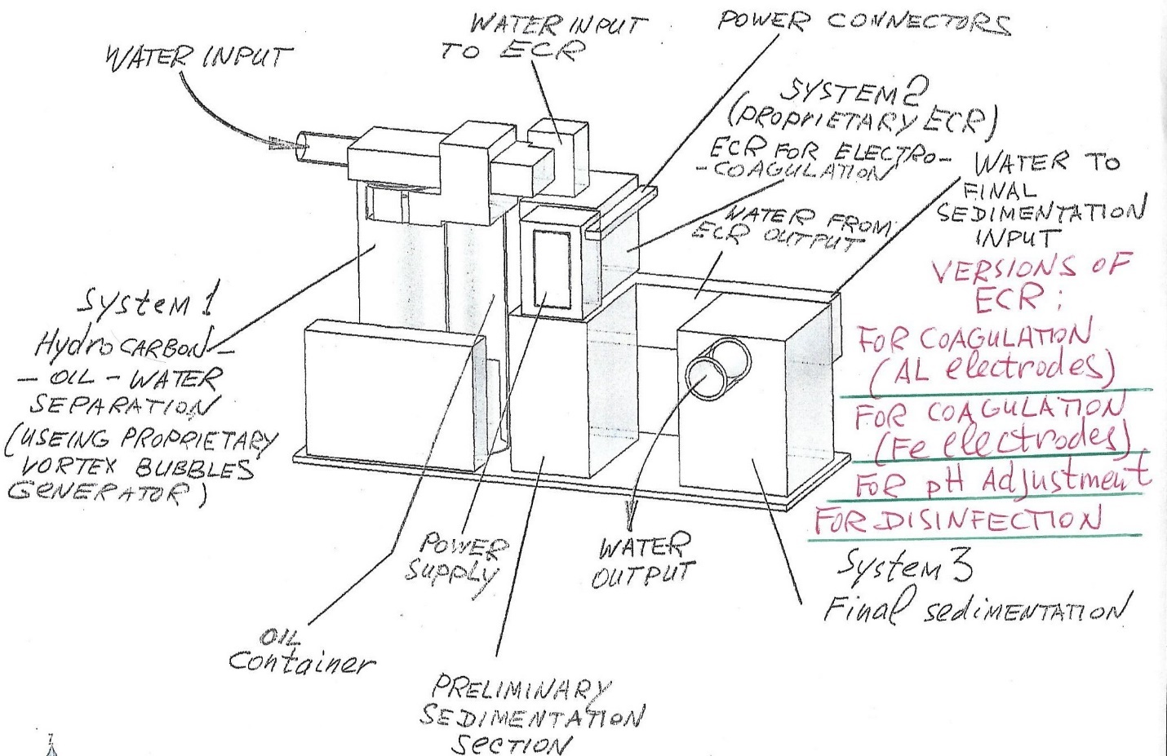
В качестве первого этапа анализа влияния принципа вынесения имеет смысл рассмотреть модель трёх - шаговой системы для регенерации и рециркуляции воды в экосистеме и инфраструктуре умного объекта недвижимости ;

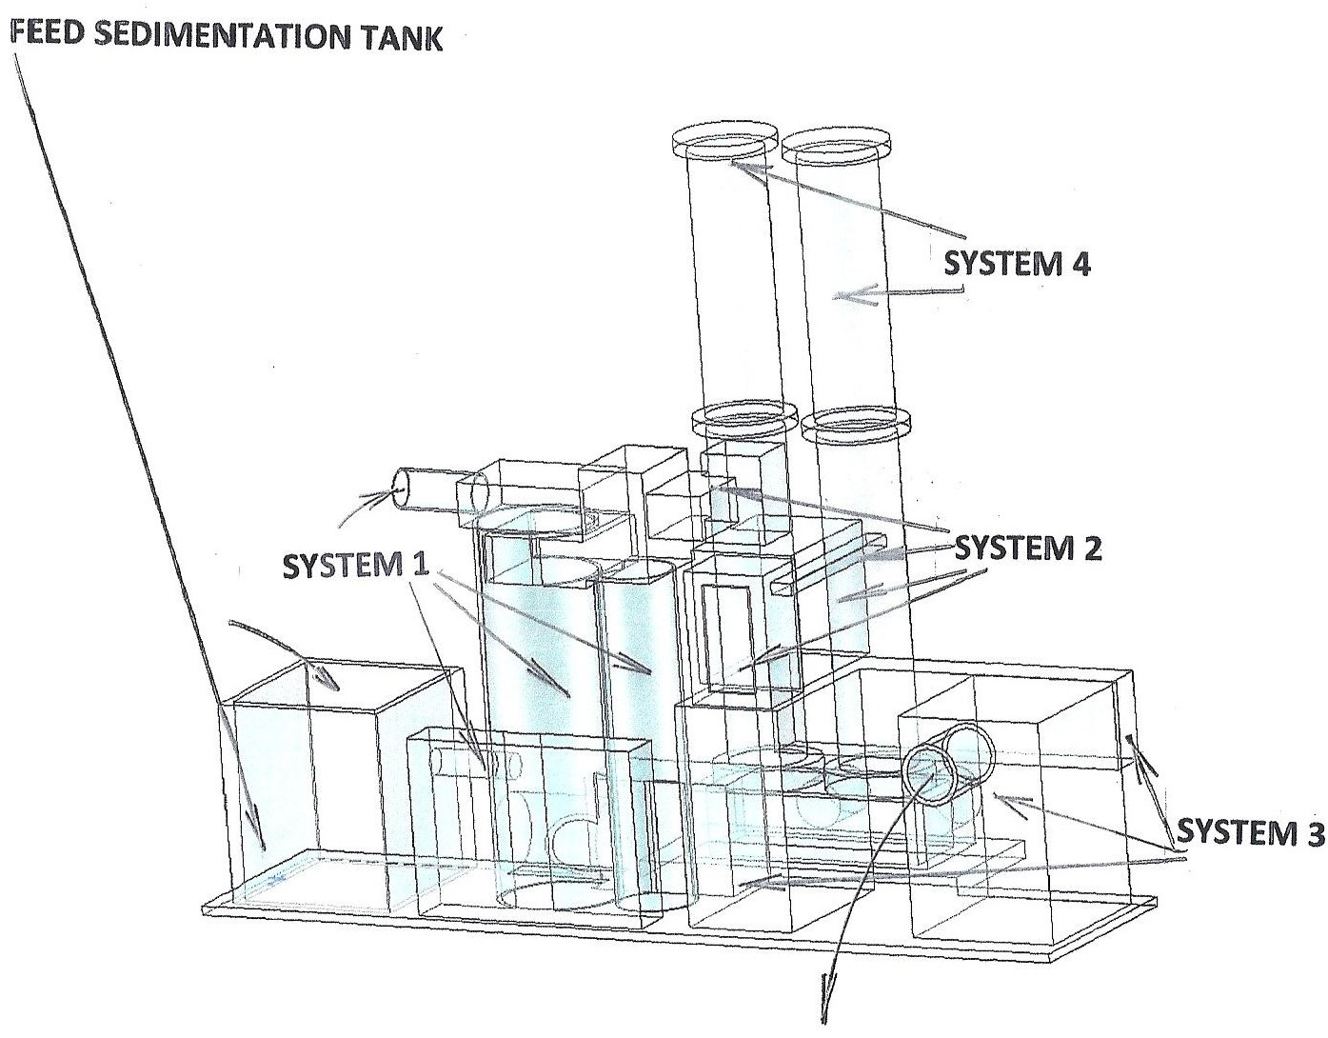
В качестве второго этапа анализа влияния принципа вынесения имеет смысл рассмотреть модель четырёх – шаговой системы для регенерации и последующей рециркуляции воды в компонентах и модулях формирующих экосистему и инфраструктуру умного объекта недвижимости или умного производственного , офисного или складского помещения ;

- Принцип местного качества ;
  - перейти от однородной структуры объекта (или внешней среды, внешнего воздействия) к неоднородной;
  - разные части объекта должны иметь (выполнять) различные функции;
  - каждая часть объекта должна находиться в условиях, наиболее благоприятных для ее работы.
Естественно для объекта должны быть созданы условия , наиболее благоприятные для работы в том числе и условия для психологической реабилитации стрессовой зависимости , особенно при мозговом штурме в условиях инновационных вариантов развития процессов ;

Естественно разные части или компоненты объекта должны иметь и конечно выполнять различные функции, но изменить принцип местного качества путём формирования вместо однородной структуры объекта некого неоднородного фона или состава вряд ли может помочь в формировании оптимального объекта ;

Повсеместное внедрение в системы управления и контроля элементов искусственного интеллекта и искусственных нейронных сетей позволяет управлять и контролировать все процессы совместно с выполнением принципа местного качества ;

Также для управляемого контроля выполнения и достижения принципов местного качества интеллектуальным инструментом должны стать системы построенные на основании электромагнитной резонансной спектроскопии ;

- Принцип асимметрии ;
  - перейти от симметричной формы объекта к асимметричной;
  - если объект асимметричен, увеличить степень асимметрии.
Не всегда можно пренебречь симметрией объекта и перейти от симметричной к ассиметричной форме; Все дизайнерские приёмы , все конструкторские программы направлены на максимизацию симметрии , а не наоборот ;

Если в объекте имеет место некая или некоторая асимметрия, то не понятно как может помочь в оптимизации объекта или создании нового объекта увеличенная или даже гипертрофированная асимметрия? Как этот фактор может повлиять на эксплуатационные и потребительские свойства объекта ?

В этой связи возможности искусственного интеллекта и искусственных нейронных сетей позволяют прогнозировать уровни и радиусы асимметрии и контролировать процессы влияния параметров асимметрии на работоспособность всего объекта, - всех его надсистем и входящих в них подсистем ; Кроме того динамическая асимметрия должна быть под постоянным контролем с использованием бесконтактных методов измерения ;

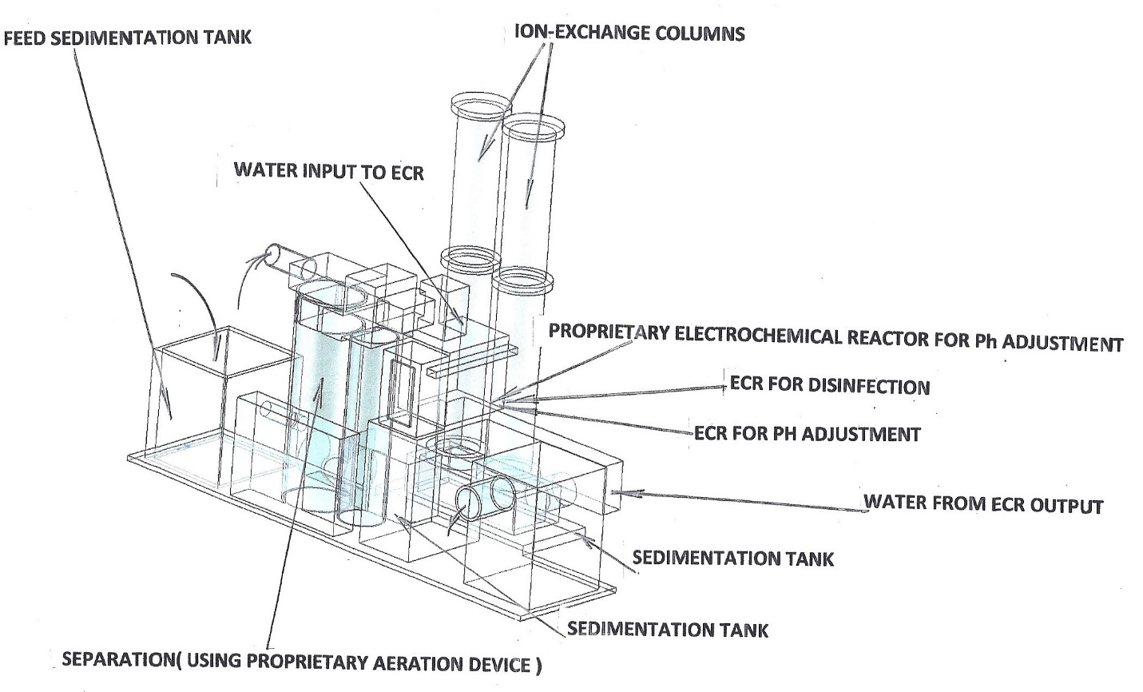
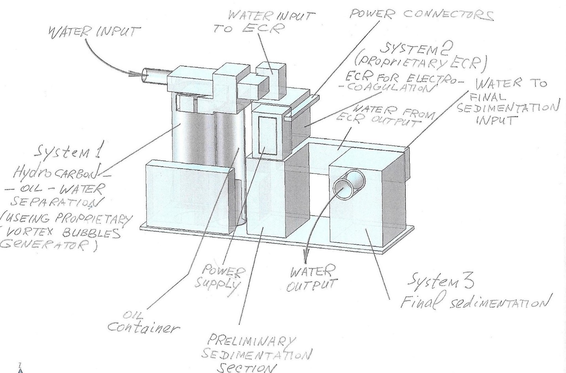

Как правило в системах регенерации воды , как частях экосистем и инфраструктуры умного объекта недвижимости и его эквивалентов , множество различных задач и условий , а также требований к качеству воды после регенерации требуют существенной асимметрии и полной автономии всех составных модулей и элементов в целом формирующих процесс регенерации ;

Необходимо отметить и тот факт , что в настоящее время , когда идут завершающие работы по созданию квантовых компьютеров и процессоров на их базе , квалификация степени асимметрии находится в стадии ожидания в принципе и в стадии ожидания в решении вопросов как можно более активного внедрения в процессы управления и контроля модулей для регенерации воды элементов искусственного интеллекта и искусственных нейронных сетей ;

- Принцип объединения ;
  - соединить однородные или предназначенные для смежных операций объекты;
  - объединить во времени однородные или смежные операции.
Если в объекте имеются однородные компоненты , которые дублируют функции друг друга , то их соединение вряд ли поможет добиться для объекта улучшения его качеств и характеристик ;
Объединение однородных или смежных операций требует изменения алгоритма и перепрограммирования процессоров объекта , что в сегодняшних условиях практически не возможно ;
В какой то степени хорошая работа в системах управления и контроля элементов искусственного интеллекта и искусственных нейронных сетей позволяет определить необходимый и возможный характер принципа объединения и кроме того применение в качестве инструментов контроля принципов электромагнитной резонансной спектроскопии позволяет резко увеличить скорость и точность контроля , что предохраняет от аварии ;
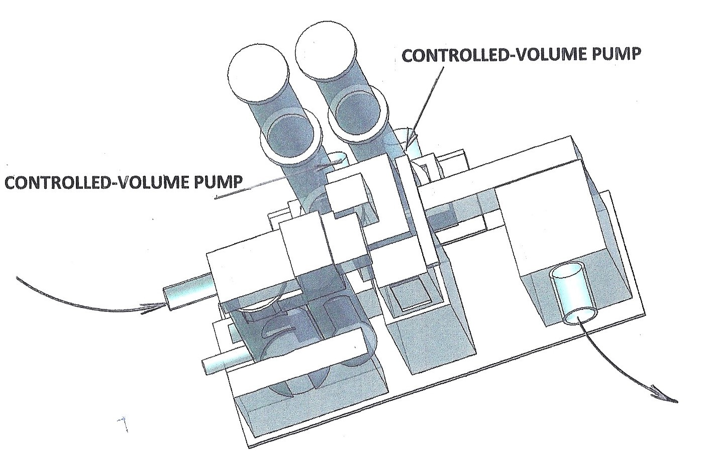

- Принцип универсальности ;
  - объект выполняет несколько разных функций, благодаря чему отпадает необходимость в других объектах.
В этой ситуации становится очевидным и правомерным вопрос о целесообразности выполнения объектом функций , присущим другим объектам ;
Кому это надо, кто пойдёт на то , что бы объединить в одном изделии , например инструменте , функции других инструментов ;
Применять такой инструмент всё равно может только один оператор и , если в то же время необходимо использовать новую функцию , заложенную в изобретение, то надо иметь ещё один такой инструмент , то есть коммерчески такое изобретение не имеет никакой пользы и не будет поддержано инвесторами ;
Кроме того , применение программ и мобильных приложений с заранее определёнными для каждого объекта параметрами управления и контроля , такого рода универсальность вносит необходимость программной координации выходных характеристик каждой подсистемы , но всё это только в рамках надсистемы и её контрольных , аналитических и управляющих элементов ;
В дополнение к сказанному необходимо также вернуться к вопросу неочевидности базового технического решения и определению его принципиальной новизны ;
- Принцип матрёшки ;
  - один объект размещен внутри другого, который, в свою очередь, находится внутри третьего и т. д.;
  - один объект проходит сквозь полости в другом объекте.
Если супер объект состоит из входящих -объектов находящихся один внутри другого или один объект проходит через полости в другом объекте, то напрашивается вывод о автономности и самостоятельности каждого из объектов , - и тогда можно предположить , что каждый из объектов настолько автономен и оригинален , что является предметом самостоятельного изобретения , опять же при наличии признаков явной автономной неочевидности ;
Если это утверждение рассматривать с точки зрения взаимодействия надсистемы и входящих в неё подсистем с их иерархией программных систем , то этот фактор в значительной степени сужает функциональную независимость и автономность каждого объекта ;
В этом случае возможности управления и контроля вплотную зависят от быстродействия процессоров подсистем и как следствие проникновение входящих объектов – подсистем в центральные головные объекты – надсистемы существенно ограничены и требуют специального программного управления с высоким быстродействием , что не всегда экономически выполнимо ;
Также необходимо учесть тот доказанный факт , что реальное быстродействие например сенсоров работающих на принципах электромагнитной резонансной спектроскопии составляет одну контрольную или измерительную операцию в 10 миллисекунд ;
- Принцип анти веса ;
  - компенсировать вес объекта соединением с другим, обладающим подъемной силой;
  - компенсировать вес объекта взаимодействием со средой (за счет аэродинамических - и гидродинамических сил).
Балансировка и уравновешивание относятся к наиболее важным приёмам калибровки и настройки инновационных объектов ; Все современные версии компьютерных дизайнерских программ выполняют это автоматически, поэтому помогать им вручную не имеет особого смысла ;
Внедрение умных технологий как правило ведётся в рамках когда все подсистемы в взаимодействии с надсистемой имеют законченный вариант взаимной балансировки и уравновешивания как по системам вертикальной интеграции – так и по системам горизонтальной интеграции , причём системы балансировки массовых и весовых параметров должны иметь чёткий балансировочный программный алгоритм , находящийся под контролем у системных элементов искусственного интеллекта и искусственных нейронных сетей ;
- Принцип предварительного анти – действия ;
  - заранее придать объекту напряжения, противоположные недопустимым или нежелательным рабочим напряжениям;
  - если по условиям задачи необходимо совершить какое то действие, надо заранее совершить анти действие.
При современном дизайнерском процессе все предварительные оценочно-расчётные операции по оптимизации прочностных , температурных и прочих параметров выполняются при помощи конструкторских программ, то есть такая оптимизация выполняется компьютером достаточно быстро и оптимально ;
Кроме всего нагрузки на элементы конструкции подсистем в динамике сочетания действий и анти действий между подсистемами надсистемы в сегодняшних условиях как правило имеют чёткий и однозначный программный код с привязкой и взаимодействием с центральным процессором надсистемы ;
- Принцип предварительного действия ;
  - заранее выполнить требуемое действие (полностью или хотя бы частично);
  - заранее расставить объекты так, чтобы они могли вступить в действие без затраты времени на доставку и с наиболее удобного места.
При компьютерном проектировании практически во всех такого рода и предназначения программах имеется возможность стимуляции и имитации рабочего цикла объекта , так что как правило такие операции обязательно включают в себя все возможные варианты и версии действий и функций объекта ;
Кроме этого программы и алгоритмы учитывают динамику процессов и действий и согласовывают эти элементы программы и динамики с центральным процессором надсистемы .

Системный подход , методология и определения системного подхода применительно к умному объекту недвижимости ;
Системный подход является отражением и развитием диалектических принципов «всеобщей взаимосвязи» и «развития» и, по сути дела, есть один из принципов диалектического метода познания. Методология системного подхода предполагает представление любого объекта в виде системы и всестороннее ее рассмотрение.
2. Система – комплекс элементов, закономерно организованных в пространстве и времени, взаимосвязанных между собой и образующих определенное целостное единство. Система характеризуется составом элементов, структурой и выполняет определенную функцию.
3. Элементы – это относительно неделимые части целого; объекты, которые в совокупности образуют систему. Элемент считается неделимым в пределах сохранения определенного данного качества системы.
4. Структура – закономерная устойчивая связь между элементами системы, отражающая форму, способ расположения элементов и характер взаимодействия их сторон и свойств. Структура делает систему некоторым качественно определенным целым, отличным от суммы качеств составляющих ее элементов (т. к. предполагает взаимодействие элементов друг с другом по-разному, только определенными сторонами, свойствами, а не в целом.) ;
5. Функция – внешнее проявление свойств объекта (элемента) в данной системе отношений; определенный способ взаимодействия объекта с окружающей средой, «способность» объекта. Системы обладают многими функциями.
6. Подсистемы (суб системы) – части системы, представляющие собой некоторые произвольно или естественно выделенные группы элементов. Выделение подсистем производится по функциональному признаку. Один элемент иногда может совпадать с некоторой подсистемой или входить сразу в несколько разных подсистем. При этом связь между элементами внутри подсистем и внутри системы отличается от характера связи между самими подсистемами. Элементы и подсистемы объединяются понятием компоненты системы.
7. Надсистема (мета система) – система более высокого порядка по отношению к данной, и в которую данная система вписана и функционирует «на правах» подсистемы.
8. Техническая система (ТС) есть искусственно созданное материальное единство закономерно организованных в пространстве и во времени и находящихся во взаимной связи элементов, имеющее целью своего функционирования удовлетворение некоторой общественной потребности. Элементы ТС могут быть как искусственными, так и природными. Любая ТС входит в две системы отношений. С одной стороны – это объект материального мира, подчиняющийся законам природы (в первую очередь законам физики как наиболее общим), с другой стороны, ТС выступает как элемент общественных отношений, т. к. техника является лишь средством для осуществления социальных целей. Если ТС характеризуется пространственным расположением элементов, то ТС – устройство или вещество. Если ТС характеризуется организацией элементов во времени – имеем дело со способом.
Понятие ТС позволяет сформулировать основной признак технического решения (ТР): ТР указывает конкретную ТС, функционирование которой позволяет достичь поставленную цель, т. е. указывает на отношение ТС к некоторой цели.
С позиций системотехники ТС можно представить в виде:
ВХОД – ПРОЦЕССОР – ВЫХОД.
Процессор обеспечивает преобразование входа в выход и в то же время является составляющей (постоянной) входа.
ВХОД и ВЫХОД – отражают взаимодействие системы с окружающей средой. С физической точки зрения на выходе и входе ТС имеет пространство, время, массу, энергию и информацию. С социально-технической точки зрения на входе имеем «потребности» ТС – затраты общества на ее создание, а на выходе – «способности» ТС, основная часть которых есть функции этой системы.
Выступая в форме действия функции ТС в единстве определяют состав и структуру деятельности системы, показывают, что ТС может делать: перемещаться в пространстве, осуществлять нагрев, сопротивляться действию ветра. Остальные «способности» характеризуют, как выполняются действия: надежно, ремонт – процесс пригодно и т. п. Для каждой функции в ТС можно выделить соответствующую подсистему.
9. Полезные функции (ПФ) есть функции, соответствующие назначению системы, характеризующие наиболее важные составляющие полезные выходы. В реальных ТС не весь выход является полезным. Полезность той или иной части выхода ТС может быть определена только с социальных позиций. Полезны те «способности» ТС, которые соответствуют ее назначению, т. е. общественным потребностям на уровне надсистемы. Остальные способности могут быть бесполезными или вредными, причем вредным считается то, что активно мешает выполнению полезных «способностей», например, путем разрушения элементов ТС и т. п.
10. Главная полезная функция. Для совокупности полезных функций, выполняемых ТС, всегда можно найти более общую полезную функцию, непосредственно отражающую назначение ТС, цель ее существования и деятельности (и совпадающую с ними). Эту общую функцию называют главной полезной – ГПФ всей ТС в отличие от элементарных полезных функций (далее – просто полезных – ПФ), в совокупности обеспечивающих выполнение ГПФ. Отношения между ГПФ и ПФ такое же, что и между системой и ее подсистемами. ГПФ относится к системе в целом, а ПФ – к ее подсистемам.
11. Положительный эффект. Всякое изменение ТС, увеличивающее возможности этой ТС по удовлетворению потребностей надсистем (и общества в том числе), есть улучшение системы. Улучшение ТС проявляется в следующих изменениях системы на уровне внешнего функционирования:
– количественный рост полезных «способностей» ТС – превращение неполезных «способностей» в полезные;
– устранение вредных «способностей» вплоть до превращения их в полезные;
– увеличение отношения полезного выхода к входу, т. е. повышение эффективности ТС.

14. Диалектическое противоречие. Источником развития ТС, как и всякого объекта материального мира, является закон единства и борьбы противоположностей – всеобщий закон развития природы, общества, техники. Противоположностями являются стороны объекта, находящиеся во взаимоисключающих отношениях. При этом под стороной предмета или явления понимается все то, что так или иначе присуще предмету или явлению, характеризует его и может быть познано. Противоположностями в ТС являются «вход» и «выход», полезные функции затраты и «способности».
Взаимодействие противоположностей, когда они одновременно взаимно предполагают и вместе с тем отрицают, исключают друг друга, составляет диалектическое противоречие.
15. Техническое противоречие (ТП) – диалектическое противоречие, проявляющееся в технической системе в виде ухудшения одной стороны ТС на уровне внешнего функционирования (с позиции потребностей надсистемы) при улучшении другой стороны ТС.
Другими словами, ТП можно определить как диалектическое единство взаимообусловленных положительного и нежелательного эффектов в ТС. ТП всегда связано с некоторым компонентом ТС (элементом, группой элементов или взаимодействием элементов), который принято называть узловым компонентом (УК). Этот компонент ТС связан сразу с двумя сторонами ТС, а количественное изменение некоторого параметра (или состояния) этого компонента приводит к улучшению одной и ухудшению другой стороны ТС. Поэтому более точно ТП следует определить как диалектическое единство положительного и нежелательного эффектов, взаимообусловленных количественными или качественными изменениями узлового компонента ТС.
16. Изобретательская задача возникает, когда происходит обострение ТП, присущего ТС. При этом улучшение одних «способностей» ТС за счет количественного изменения некоторых параметров становится невозможным из-за значительного ухудшения других «способностей». Попытки сохранить ТС за счет компромисса между сторонами-противоположностями в этом случае успеха не имеют. Разрешение ТП возможно в случае перехода ТС в новое качественное состояние – диалектический скачок. Это и есть изобретение.
При рассмотрении с более общих позиций проблема разрешения противоречия между общественной потребностью и возможностью ее удовлетворения может быть сведена к одной из двух задач:
а) поиск материальной формы, основанной на законах природы и позволяющей выполнить функцию, соответствующую определенной общественной потребности, – информационная задача (поиск новой системы);
б) разрешение внутреннего диалектического противоречия в технической системе, удовлетворяющей определенную общественную потребность, – задача-противоречие.
Эти два типа задач связаны друг с другом и в практике технического творчества переходят одна в другую.
17. Физическое противоречие. Техническое противоречие по своей форме выступает в ТС на уровне ее внешнего функционирования. На уровне внутреннего функционирования взаимоисключающих отношений между сторонами системы не наблюдается: с физической точки зрения ТС находится в каком-то одном определенном законами природы состоянии. Но если поставить задачу устранения ТП в рамках данной ТС, утверждая положительный и отрицая нежелательный эффекты, то взаимоисключающие отношения проявятся на уровне внутреннего функционирования, в виде несовместимых требований к параметру (состоянию) узлового компонента ТС, точнее к физическому состоянию УК. Такие противоречия называются физическими (ФП). ФП проявляется при постановке задачи устранения ТП, иными словами, ФП – форма выражения проблемы устранения ТП в рамках данной ТС. Разрешение ФП заключается в установлении новых форм организации и движения материи в ТС, при которых осуществляются оба несовместимых требования к состоянию УК, или, по словам К. Маркса, в установлении такой «формы движения, в которой это противоречие одновременно и осуществляется и разрешается».
Тема 1. Введение в теорию решения изобретательских задач (ТРИЗ) ;
1. Обычно творческую деятельность определяют через результат. В качестве примера можно привести одно из наиболее распространенных определений: «Творчество есть деятельность человека, создающая качественно новые материальные и духовные ценности». Если же попытаться сформулировать определение творчества как процесса, то мы увидим, что творческая деятельность – это процесс поиска решения. В сущности, всю человеческую деятельность можно разделить на две большие области: область рутинных операций и область решения проблем. Представление творчества в виде процесса решения проблем делает самоочевидным вывод: чтобы научно организовать творческую деятельность, нужно прежде всего поставить на научную основу процесс решения проблем. Иначе говоря, нужна ТРИЗ.
2. Решения задач бывают двух видов: строгие и нестрогие. Строгие решения базируются на полной достоверности, точной информации и, как правило, вполне однозначны. Решения, полученные на базе неполной, неточной информации, в условиях неопределенности, называются нестрогими. Соответственно методы получения решений делятся на строгие и эвристические методы. При решении задач, выдвигаемых на современном уровне развития общества, эти методы взаимодополняют друг друга. По мере развития науки многие эвристические методы решения формализуются и переходят в класс строгих по схеме: накопление и систематизация знаний – выработка «чутья», интуиция – формализация, разработка теории – алгоритм.
3. Существующий аппарат решения проблем приспособлен для поиска строгих, количественных решений. К нему относятся такие науки, как системный анализ, теория поиска решений и теория принятия решений. Основной идеей системного анализа является следующее положение: «Решение любой проблемы есть процесс создания новой системы». На системном анализе базируются: системотехника (конструирование больших технических систем) и организационная системотехника (системное конструирование организаций). Теория принятия решений рассматривает методы нахождения оптимальных путей достижения целей. Включает в себя такие дисциплины, как исследование операций (применение математических, количественных методов для обоснования решения во всех областях целенаправленной человеческой деятельности), метод линейного программирования (выбор оптимального решения из большого числа возможных). Теория поиска решений рассматривает процесс поиска решения в условиях неопределенности в информационном плане.
4. Поиском эвристических решений занимается ТРИЗ. К ее основным чертам можно отнести следующие: а) теория должна обеспечивать значительное повышение вероятности получения правильных решений; б) теория должна заниматься поиском решений на качественном уровне; в) теория должна учитывать особенности объекта и субъекта творчества.
ТРИЗ отвечает всем вышеперечисленным требованиям. Кроме того, она базируется на двух основных положениях:
1. Новое, истинно творческое решение в технике соответствует очередному этапу развития объекта, к которому относится решение.
2. Закономерности процесса развития объекта техники познаваемы и могут быть использованы для поиска новых технических решений.
Фактором особенности называется то, что присуще только данной теории, наиболее характерно для нее и отличает эту теорию от аналогичных областей знания. Для ТРИЗ факторами особенности являются:
– использование выявленных закономерностей построения и развития технических систем;
– наличие оптимальной логики выявления задачи и поиска новых технических решений.

Список использованной литературы , патентных и лицензионных материалов – 1 ;

Приложение 1 .

United States Patent Application | 20100193445
Kind Code | A1
 | August 5, 2010

FOAMING OF LIQUIDS
Abstract
Methods and systems for processing of liquids using compressed gases or compressed air are disclosed. In addition, methods and systems for mixing of liquids are disclosed.

Приложение 2 .

United States Patent Application | 20150130091
Kind Code | A1
 | May 14, 2015

FOAMING OF LIQUIDS
Abstract
A foaming mechanism configured to receive a plurality of streams of gas and generate a foamed liquid, having an aerodynamic component and an aerodynamic housing disposed around at least a portion of the aerodynamic component. The aerodynamic housing includes a plurality of first channels and a plurality of second channels connected to the plurality of first channels at regular intervals on a distributed plane. The distributed plane is about perpendicular to the plurality of first channels, wherein the plurality of first channels and the plurality of second channels are configured to transform an axial stream of the gaseous working agent into a plurality of radial high-speed streams of the gaseous working agent by channeling the gaseous working agent through the plurality of first channels and into the plurality of second channels on the distributed plane. A hydrodynamic conical reflector and a hydrodynamic housing form a ring channel in an area between the hydrodynamic conical reflector and the hydrodynamic housing. An accumulation mechanism is configured to disperse the plurality of radial high speed streams of the gaseous working agent into the ring channel and create turbulence to foam the liquid.

Приложение 3.

United States Patent Application | 20160207013
Kind Code | A1
 | July 21, 2016

Device For Mixing Fluids
Abstract
A device is provided for mixing similar or dissimilar fluids into a homogenous fluids mix. The device operates without consuming additional energy.

Приложение 4.

United States Patent Application | 20100224506
Kind Code | A1
 | September 9, 2010

PROCESS AND APPARATUS FOR COMPLEX TREATMENT OF LIQUIDS
Abstract
Methods and apparatus for complex treatment of contaminated liquids are provided, by which contaminants are extracted from the liquid. The substances to be extracted may be metallic, non-metallic, organic, inorganic, dissolved, or in suspension. The treatment apparatus includes at least one mechanical filter used to filter the liquid solution, a separator device used to remove organic impurities and oils from the mechanically filtered liquid, and an electroextraction device that removes heavy metals from the separated liquid. After treatment within the treatment apparatus, metal ion concentrations within the liquid may be reduced to their residual values of less than 0.1 milligrams per liter. A Method of complex treatment of a contaminated liquid includes using the separator device to remove inorganic and non-conductive substances prior to electroextraction of metals to maximize the effectiveness of the treatment and provide a reusable liquid.

Приложение 5 .

United States Patent Application | 20100224497
Kind Code | A1
 | September 9, 2010

DEVICE AND METHOD FOR THE EXTRACTION OF METALS FROM LIQUIDS
Abstract
A volume-porous electrode is provided which increases effectiveness and production of electrochemical processes. The electrode is formed of a carbon, graphitic cotton wool, or from carbon composites configured to permit fluid flow through a volume of the electrode in three orthogonal directions. The electrode conducts an electrical charge directly from a power source, and also includes a conductive band connected to a surface of the electrode volume, whereby a high charge density is applied uniformly across the electrode volume. Apparatus and methods which employ the volume-porous electrode are disclosed for removal of metals from liquid solutions using electroextraction and electro-coagulation techniques, and for electrochemical modification of the pH level of a liquid.

Приложение 6.

United States Patent Application | 20110056457
Kind Code | A1
 | March 10, 2011

SYSTEM AND APPARATUS FOR CONDENSATION OF LIQUID FROM GAS AND METHOD OF COLLECTION OF LIQUID
Abstract
The present disclosure generally relates to an apparatus for the condensation of a liquid suspended in a gas, and more specifically, to an apparatus for the condensation of water from air with a geometry designed to emphasize adiabatic condensation of water using either the Joule-Thompson effect or the Ranque-Hilsch vortex tube effect or a combination of the two. Several embodiments are disclosed and include the use of a generator to extract water and unburned hydrocarbons from exhaust of combustion engines, to collect potable water from exhaust of combustion engines, to use the vortex generation as an improved heat process mechanism, to mix gases and liquid fuel efficiently, and an improved generator with baffles and external condensation.

Приложение 7.

United States Patent Application | 20120102736
Kind Code | A1
 | May 3, 2012

MICRO-INJECTOR AND METHOD OF ASSEMBLY AND MOUNTING THEREOF
Abstract
The invention relates to a compact device for producing a composite mixture made of two or more fluids, and for aerating and energizing the composite and injecting it into a volume, and more specifically a micro-fuel injector mixing water, air, or any other types of fluid before it is injected into a volume such as a combustion chamber of an engine made of stackable mechanical elements, and the method of assembly and mounting thereof.
Приложение 8.

United States Patent | 5,871,814
 | February 16, 1999

Pneumatic grip
Abstract
A device for shaping a vacuum includes a housing having a primary passageway which includes an inlet. A fluid shaping mechanism is disposed in the primary passageway in fluid communication with the inlet for changing the shape of a fluid flow into a planar fluid flow flowing radially outwardly from a central point. The fluid shaping mechanism includes a conically-shaped portion disposed within the primary passageway, a plurality of secondary passageways extending through the housing from a periphery of the cone-shaped surface to outlets at a bottom surface of the housing, and a reflector adjacent to and spaced from the bottom surface for uniformly reflecting the fluid from the secondary passageways radially outwardly to create a vacuum adjacent thereto.

Приложение 9.
United States Patent | 6,139,714
 | October 31, 2000

Method and apparatus for adjusting the pH of a liquid
Abstract
A process for adjusting the pH of an aqueous flowable fluid includes an electrochemical mechanism for adjusting the pH of an aqueous flowable fluid and a mechanism for then electrochemically stabilizing the adjusted pH of the fluid. A device for performing the process is also included. The device includes an inlet and a channel in fluid communication with the inlet. The channel has the appearance and properties of a U-shaped connected vessel. The U-shaped connected vessel includes an inlet accumulating passage in fluid communication with an active zone between two spaced electrodes wherein the active zone has a small volume relative to the passage for accelerating fluid flow from the passage through the active zone complying with the physics of connected vessels.
Список использованной литературы и патентных материалов – 2 ;
Приложение 10.
United States Patent Application | 20090245066
Kind Code | A1
Katsuura; Kanji ; et al. | October 1, 2009

OPTICAL DATA CARRIER, AND METHOD FOR READING/RECORDING DATA THEREIN
Abstract
An optical data carrier is presented. The data carrier comprises: at least one recording layer composed of a material having a fluorescent property variable on occurrence of multi-photon absorption resulting from an optical beam, said recording layer having a thickness for forming a plurality of recording planes therein; at least one non-recording layer formed on at least one of upper and lower surfaces of said recording layer and differing in fluorescent property from said recording layer; and at least one reference layer having a reflecting surface being an interface between the recording layer and the non-recording layer.

Приложение 11.
United States Patent Application | 20080285396
Kind Code | A1
Salomon; Yair ; et al. | November 20, 2008

Method and Apparatus of Formatting a Three Dimensional Optical Information Carrier
Abstract
A method of formatting at least one optical information carrier is provided. The method is aimed at creating a plurality of formatting marks that are to be sequentially addressed when reading recording information in the carrier. The method comprises recording the plurality of formatting marks within the carrier volume in an interleaved order, thereby reducing delays in recording locally adjacent formatting marks thus reducing the entire carrier formatting time.

Приложение 12.
United States Patent Application | 20080182060
Kind Code | A1
Livshits; David ; et al. | July 31, 2008

Manufacturing of Multi-Plate For Improved Optical Storage
Abstract
In accordance with the invention a new optical data carrier and methods for its production are provided. The optical data carrier of the invention is characterized in that different plates have different concentrations.

Приложение 13.
United States Patent Application | 20060250934
Kind Code | A1
Livshits; David ; et al. | November 9, 2006

Three dimensional optical information carrier and a method of manufacturing thereof
Abstract
A three dimensional optical information carrier is presented. The information carrier comprises formatting marks disposed on the nodes of a three dimensional lattice formed by the intersection of equiangular spaced radial planes, equidistantly spaced cylindrical spiral tracks and virtual recording planes.
Приложение 14.
United States Patent Application | 20070288947
Kind Code | A1
Livshits; David | December 13, 2007

SWING ARM OPTICAL DISC DRIVE
Abstract
Disclosed is a swing type optical disc drive. The drive includes a disc rotating on a disc support and a swing arm pivoted at one of its ends and having a distal end communicating with an encoder. The pivot point and a point on distal end define a swing axis of the arm. The disc further includes an optical system mounted on the arm such that optical axis of the system is parallel with the swing axis and both axes lie in the same plane. A cam actuator imparts a swinging motion to the arm. The swinging motion of the arm positions the plane with the optical axis and the arm axes such that the plane is always tangent to a reading/recording track of the disc.

